ANUNȚ DE PARTICIPARE
privind achiziționarea mobilierului de birou
prin procedura de achiziție
Licitație deschisă
- Denumirea autorității contractante: Serviciul Vamal al Republicii Moldova

- IDNO: 1006601000185

- Adresa: mun. Chișinău, str. Nicolae Starostenco, 30

- Numărul de telefon/fax: 022 574-201

- Adresa de e-mail și de internet a autorității contractante: vama@customs.gov.md, www.customs.gov.md.

- Adresa de e-mail sau de internet de la care se va putea obține accesul la documentația de atribuire: documentația de atribuire este anexată în cadrul procedurii în SIA RSAP.

- Tipul autorității contractante și obiectul principal de activitate (dacă este cazul, mențiunea că autoritatea contractantă este o autoritate centrală de achiziție sau că achiziția implică o altă formă de achiziție comună): Instituție publică.

- Cumpărătorul invită operatorii economici interesați, care îi pot satisface necesitățile, să participe la procedura de achiziție privind livrarea/prestarea următoarelor bunuri/servicii:

LOT nr. 1

Nr. d/o | Cod CPV | Denumirea |  | Specificarea tehnică | Unitatea de măsură | Cantitatea | Valoarea estimată, fără TVA
1.1 | 39130000-2 | Dulap | 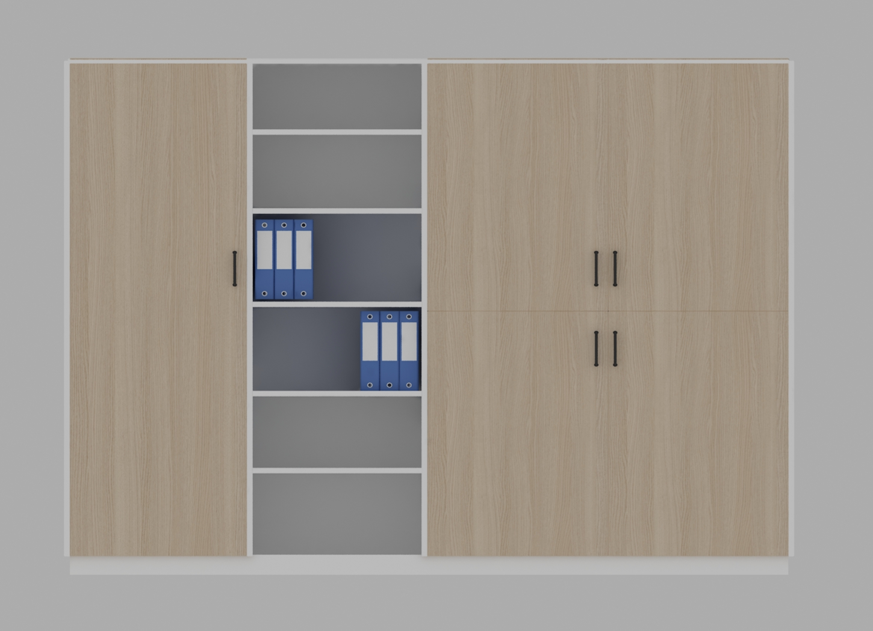 | Dulap din PAL melaminat, pentru documente și haine cu dimensiunele (h) 1990x2600x450  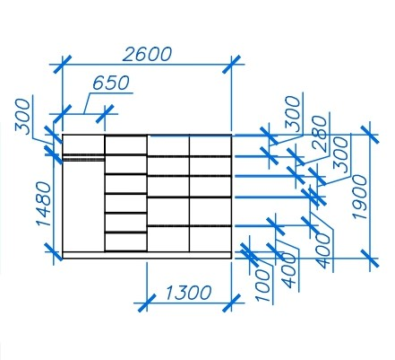 | Buc. | 14 | 300000,0 MDL
1.2 | 39130000-2 | Dulap | 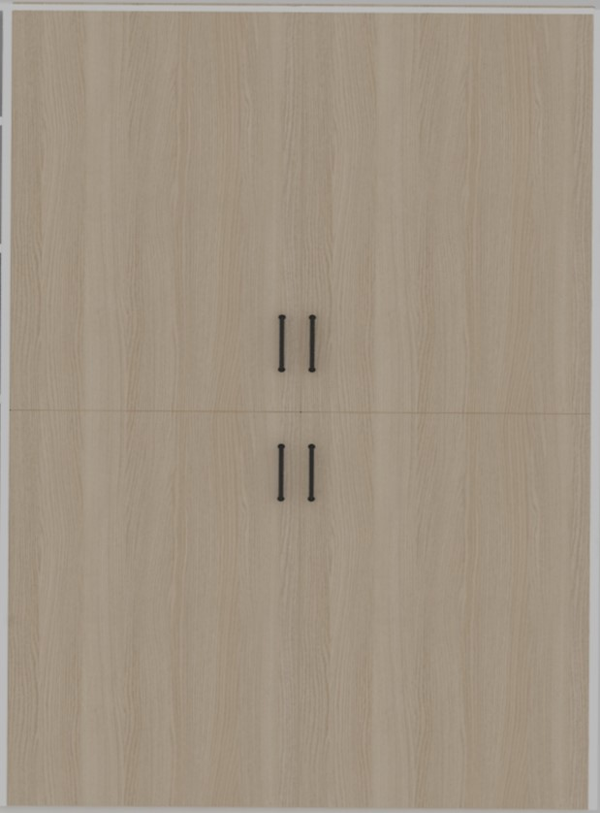 | Dulap din PAL melaminat, pentru documente cu dimensiunele (h) 1990x1300x450  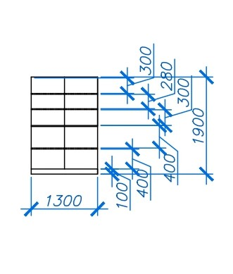 | Buc. | 2 | 300000,0 MDL
1.3 | 39130000-2 | Masă | 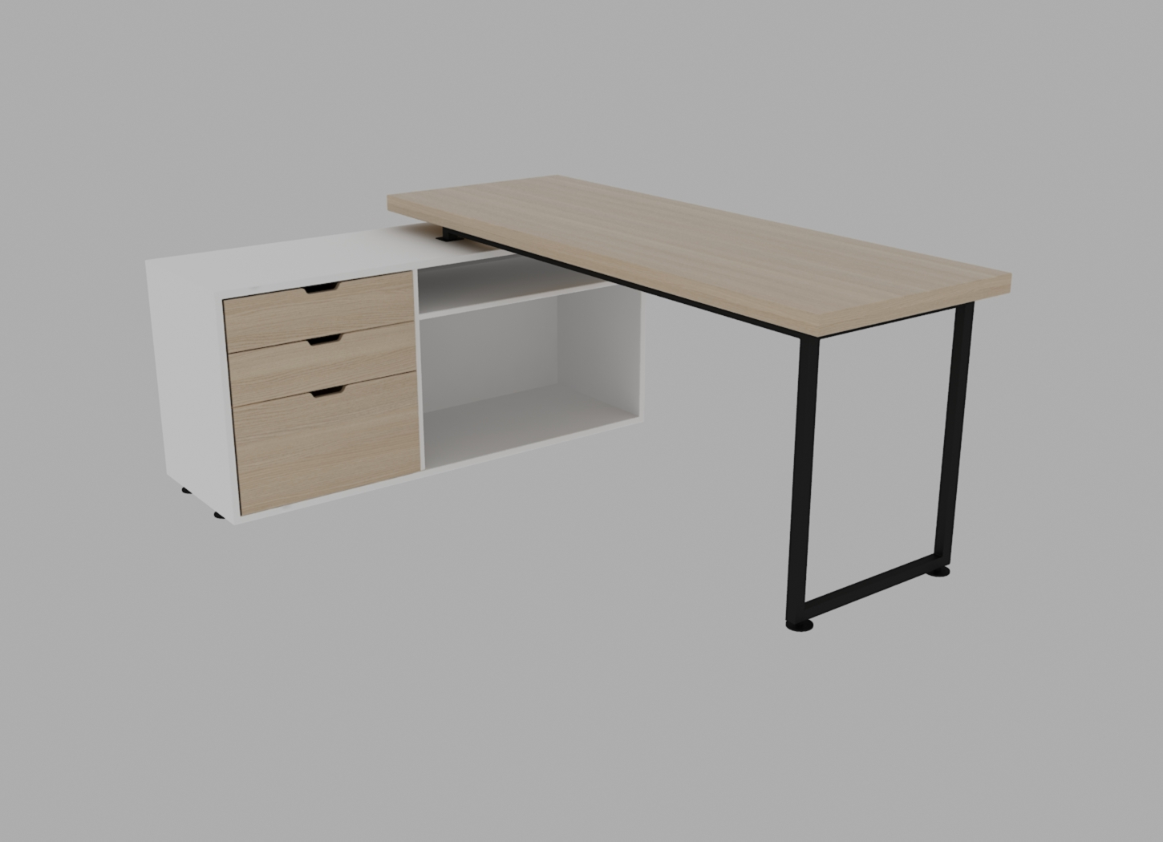 | Masă din PAL melaminat și picior din metal 1400x600, cu tumbă pentru rechizite și imprimantă 1400x450  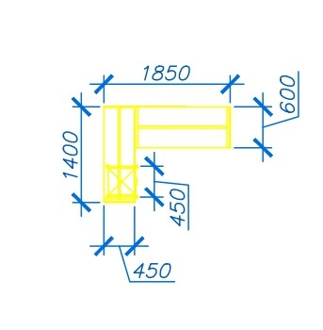 | Set. | 13 | 300000,0 MDL
1.4 | 39130000-2 | Masă | 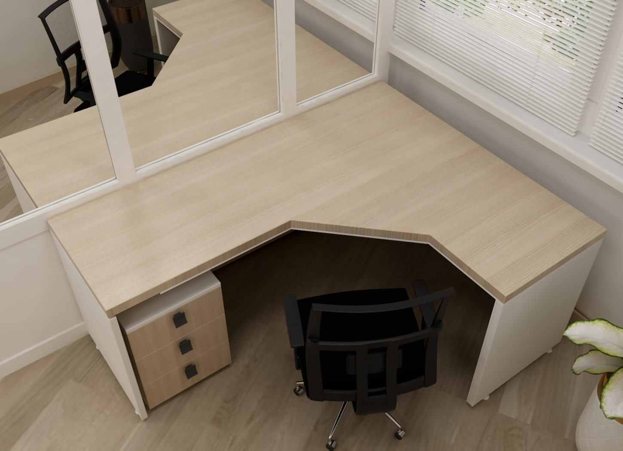 | Masă pe colț din PAL melaminat, 1400x1850, cu tumbă pentru rechizite 600x450  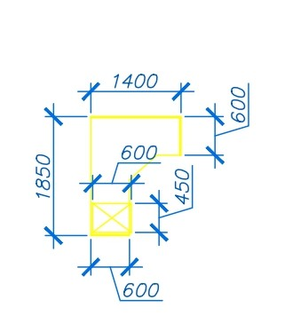 | Set. | 2 | 300000,0 MDL
Nota:
Mobilierul va fi executat din PAL melaminat 18mm, iar blatul meselor va fi de grosime dublă (18mm * 2). Marginile fasadelor, carcasei și a blatului vor fi căntuite cu ABS 2,0mm.
Furnitura va include balamale reglabile cu închidere lentă, mânere de tip reling, glisiere cu bile pentru sertare cu închidere lentă, bare pentru umerașe D25mm, roți pentru tumbe și piciorușe reglabile pentru dulapuri.
Livrarea și instalarea va fi inclusă în preț. Adresa de livrare – mun. Chișinău, bd. Dacia, 49/6.

- În cazul procedurilor de preselecție se indică numărul minim al candidaților și, dacă este cazul, numărul maxim al acestora. Nu se aplică.
- În cazul în care contractul este împărțit pe loturi un operator economic poate depune oferta (se va selecta): pentru lotul întreg.
- Admiterea sau interzicerea ofertelor alternative: nu se admite.
- Termenii și condițiile de livrare/prestare solicitați: Nu mai tîrziu de 20.12.2022.
- Termenul de valabilitate a contractului: 31.12.2022
- Contract de achiziție rezervat atelierelor protejate sau că acesta poate fi executat numai în cadrul unor programe de angajare protejată (după caz): nu
- Prestarea serviciului este rezervată unei anumite profesii în temeiul unor acte cu putere de lege sau al unor acte administrative (după caz): nu
- Scurta descriere a criteriilor privind eligibilitatea operatorilor economici care pot determina eliminarea acestora și a criteriilor de selecție; nivelul minim (nivelurile minime) al (ale) cerințelor eventual impuse; se menționează informațiile solicitate (DUAE, documentație):
Nr. d/o | Descrierea criteriului/cerinței | Mod de demonstrare a îndeplinirii criteriului/cerinței: | Nivelul minim/  Obligativitatea
1 | DUAE | Conform modelului aprobat prin Ordinul MF 72/2020 | Obligatoriu
2 | Propunerea tehnică | Conform Anexei nr.22 din Documentația standard | Obligatoriu
3 | Propunerea financiară | Conform Anexei nr.23 din Documentația standard | Obligatoriu
4 | Garanție pentru ofertă | Conform Anexei nr.9 din Documentația standard sau transfer bancar la contul:  Serviciul Vamal al Republicii Moldova  Ministerul Finanţelor – Trezoreria de Stat  IBAN MD45TRPCAA518410A00441AA  Cod fiscal: 1006601000185 | Obligatoriu
5 | Cerere de participare | Conform Anexei nr.7 din Documentația standard | Obligatoriu
6 | Declarație privind valabilitatea ofertei | Conform Anexei nr.8 din Documentația standard | Obligatoriu
7 | Declarație privind confirmarea identității beneficiarilor efectivi | Conform modelului aprobat prin Ordinul MF 145/2020 | Obligatoriu
8 | Dovada înregistrării persoanei juridice | Extras din Registrul de Stat al persoanelor juridice - copie confirmată prin aplicarea semnăturii şi ştampilei Participantului | Obligatoriu
9 | Îndeplinirea obligaţiilor de plată a impozitelor, taxelor şi contribuţiilor de asigurări sociale | Certificat de efectuare sistematică a plăţii impozitelor, contribuţiilor eliberat de Inspectoratul Fiscal - copie confirmată prin aplicarea semnăturii şi ştampilei Participantului | Obligatoriu
- Garanția pentru ofertă: 1% din suma ofertei fără TVA.
- Garanția de bună execuție a contractului: 5% din suma contractului fără TVA (transfer la contul Beneficiarului).
- Motivul recurgerii la procedura accelerată (în cazul licitației deschise, restrânse și al procedurii negociate), după caz: nu se aplică.
- Tehnici și instrumente specifice de atribuire (dacă este cazul specificați dacă se va utiliza acordul-cadru, sistemul dinamic de achiziție sau licitația electronică): nu se aplică.
- Condiții speciale de care depinde îndeplinirea contractului (indicați după caz):
- Ofertele se prezintă în valută: Lei MD.
- Criteriul de evaluare aplicat pentru adjudecarea contractului: prețul cel mai scăzut pentru lotul întreg.
- Factorii de evaluare a ofertei celei mai avantajoase din punct de vedere economic, precum și ponderile lor:
Nr. d/o | Denumirea factorului de evaluare | Ponderea%
 | nu se aplică
- Termenul limită de depunere/deschidere a ofertelor:
- până la: [ora exactă] Informația o găsiți în SIA ”RSAP”
- pe: [data] Informația o găsiți în SIA ”RSAP”
- Adresa la care trebuie transmise ofertele sau cererile de participare: Ofertele sau cererile de participare vor fi depuse electronic prin intermediul SIA ”RSAP”
- Termenul de valabilitate a ofertelor: 30 zile
- Locul deschiderii ofertelor: SIA ”RSAP”
Ofertele întârziate vor fi respinse.
- Persoanele autorizate să asiste la deschiderea ofertelor: Ofertanții sau reprezentanții acestora au dreptul să participe la deschiderea ofertelor, cu excepția cazului cînd ofertele au fost depuse prin SIA “RSAP”.
- Limba sau limbile în care trebuie redactate ofertele sau cererile de participare: limba română.
- Respectivul contract se referă la un proiect și/sau program finanțat din fonduri ale Uniunii Europene: nu se aplică
- Denumirea și adresa organismului competent de soluționare a contestațiilor:
Agenția Națională pentru Soluționarea Contestațiilor
Adresa: mun. Chișinău, bd. Ștefan cel Mare și Sfânt nr.124 (et.4), MD 2001;
Tel/Fax/email: 022-820 652, 022 820-651, contestatii@ansc.md
- Data (datele) și referința (referințele) publicărilor anterioare în Jurnalul Oficial al Uniunii Europene privind contractul (contractele) la care se referă anunțul respectiv (dacă este cazul): nu se aplică
- În cazul achizițiilor periodice, calendarul estimat pentru publicarea anunțurilor viitoare: nu se aplică
- Data publicării anunțului de intenție sau, după caz, precizarea că nu a fost publicat un astfel de anunţ: conform www.tender.gov.md
- Data transmiterii spre publicare a anunțului de participare: conform SIA ”RSAP”
- În cadrul procedurii de achiziție publică se va utiliza/accepta:

Denumirea instrumentului electronic | Se va utiliza/accepta sau nu
depunerea electronică a ofertelor sau a cererilor de participare | Se acceptă
sistemul de comenzi electronice | Nu se acceptă
facturarea electronică | Se acceptă
plățile electronice | Se acceptă
- Contractul intră sub incidența Acordului privind achizițiile guvernamentale al Organizației Mondiale a Comerțului (numai în cazul anunțurilor transmise spre publicare în Jurnalul Oficial al Uniunii Europene): nu se aplică
- Alte informații relevante: nu sunt

Conducătorul grupului de lucru: Nicolae VUTCARIOV ______________________

